NACIONAL 06/10/2016 - 12:59 p.m. jueves 6 de octubre de 2016

¿Quién tiene la culpa del alto indice de fracasos escolares?
Este alto nivel de fracaso ha llamado la atención de todos los sectores de la población
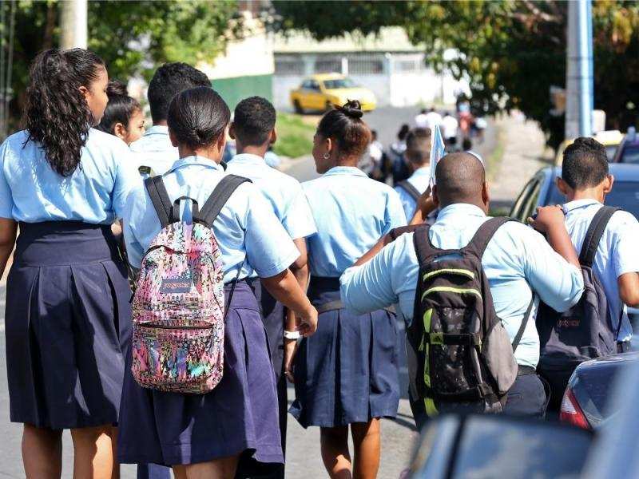
Francisco Rodríguez Morán
frodriguez@laestrella.com.pa
A pesar de que el gobierno nacional brinda a los estudiantes panameños la beca universal, en el primer trimestre lectivo de este 2016 se han registrado 183 mil 140 fracasos, 94 mil 125 más que el año pasado según informó el Ministerio de Educación (Meduca).
El Instituto para la Formación y Aprovechamiento de los Recursos Humanos (Ifarhu) desembolsó el paso mes de julio unos $62 millones en concepto de subsidio a los estudiantes de primaria y secundaria que mantienen un índice de 3.0 en adelante.
Este alto nivel de fracaso ha llamado la atención de todos los sectores de la población, los cuales han cuestionado las evidentes fallas del sistema educativo actual.
Para el dirigente magisterial y secretario general de la Asociación de Profesores de Panamá (Asoprof), Diógenes Sánchez, son varias las causas las que influyen en este alto indice de fracasos.
Sánchez manifestó que el mal uso de la tecnología por parte de los jóvenes es uno de factores que influye en esta problemática ya que si no su utiliza bien se convierte en un distractor para los alumnos ya que desperdician el tiempo para estar chateando, conversando, en vez de utilizar estas herramientas para buscar información didáctica correspondiente a alguna asignatura.
Otro de los señalamientos del dirigente es que los jóvenes no tienen una supervisión en las labores académicas de los estudiantes, ya que antes el padre salía a trabajar y la madre se encargaba de revisar que su acudido realizará sus deberes, ahora ambos progenitores se ven en la necesidad de laborar.
La mala intraestructura que hay en los colegios públicos ya que la mayoría no cuentan con laboratorios apropiados, esto con lleva a que los escolares no lo tener ese aprendizaje practico los muchachos, tienen muchas deficiencias en el desempeño académico.
El directivo reconoció que los educadores también deben actualizar o buscar nuevas estrategias de enseñanza es decir hacer la clase más interactiva, más dinámica y ya abandonar las clases magistrales que en pasado se hacían.
Mientras que Gustavo García de Paredes, exministro de Educación y exrector de la Universidad de Panamá, este problema no hay que atribuírselo solamente a los estudiantes ya que no se cuenta con el equipo adecuado, profesores con la formación adecuada para enseñar.
"La formación del docente es realmente importante, hay asignaturas donde no hay gente preparada como por ejemplo: física, química, biología y matemática", apuntó.
A juicio de García de Paredes esto ha llevado a que se improvise profesores en estas materias que son fundamentales en las distintos planes de estudio.

